1. Crear una base de datos ‘triggersEjemplos’

**CREATE** **DATABASE** `triggersEjemplos` */*!40100 COLLATE 'latin1_spanish_ci' */*;

1. Crear una tabla llamada ‘jugador’ con los siguientes campos:
   1. id_jugador
   2. nombre
   3. sueldo

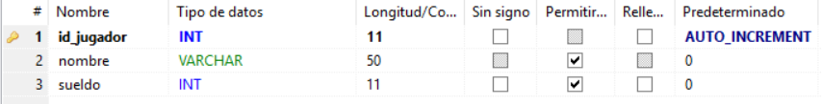

1. Crear un trigger que impida introducir un jugador con un sueldo <1000 y >3000. Si introducimos un sueldo >1000 el trigger introducirá un sueldo de 1000 y si es <3000 introducirá 3000.

DELIMITER $$

**CREATE** **TRIGGER** jugador_BI_TRIGGER

**BEFORE** **INSERT** **ON** jugador

**FOR** **EACH** **ROW**

**BEGIN**

**IF** **NEW**.sueldo < 1000 **THEN**

**SET** **NEW**.sueldo = 1000;

**ELSEIF** **NEW**.sueldo>3000 **THEN**

**SET** **NEW**.sueldo=3000;

**END** **IF**;

**END**;$$

DELIMITER ;

1. Realizar otro trigger para que tenga el mismo efecto con las actualizaciones.

DELIMITER $$

**CREATE** **TRIGGER** jugador_BU_TRIGGER

**BEFORE** **UPDATE** **ON** jugador

**FOR** **EACH** **ROW**

**BEGIN**

**IF** **NEW**.sueldo < 1000 **THEN**

**SET** **NEW**.sueldo = 1000;

**ELSEIF** **NEW**.sueldo>3000 **THEN**

**SET** **NEW**.sueldo=3000;

**END** **IF**;

**END**;$$

DELIMITER ;

1. Insertar 5 jugadores, algunos de ellos con sueldos fuera de rango y comprobad que el trigger ha funcionado.

**USE** triggersejemplos;

**SET** AUTOCOMMIT=0;

**START** **TRANSACTION**;

**INSERT** **INTO** jugador (nombre,sueldo)

**VALUES** ('Michael Jordan',5000000);

**INSERT** **INTO** jugador (nombre,sueldo)

**VALUES** ('Giannis Antetokounmpo',2);

**INSERT** **INTO** jugador (nombre,sueldo)

**VALUES** ('Pau Gasol',9000);

**INSERT** **INTO** jugador (nombre,sueldo)

**VALUES** ('Lonzo Ball',900);

**INSERT** **INTO** jugador (nombre,sueldo)

**VALUES** ('Rudy Fernandez', 1500);

**COMMIT**;

1. Modifica el sueldo de algún jugador y comprueba que el trigger ha actuado.

**update** jugador

**set** sueldo=1

**where** id_jugador=5;

1. Crea una tabla ‘historico_jugador’ con los mismos campos que jugador. Añade otro campo ‘date_mod’.

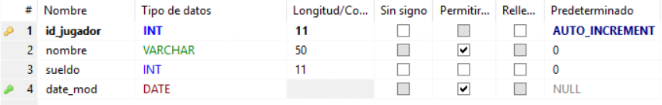

1. Crea un trigger para que antes de eliminar a un jugador lo copiemos a la tabla historico_jugador con la fecha en la que ha sido eliminado.

DELIMITER //

**CREATE** **TRIGGER** jugador_BD_TRIGGER

**BEFORE** **DELETE** **ON** jugador

**FOR** **EACH** **ROW**

**BEGIN**

**insert** **into** historico_jugador

**SET** nombre=**OLD**.nombre,

sueldo=**OLD**.sueldo,

date_mod=**NOW**();

**END/**/

DELIMITER ;

1. Elimina a un jugador y mira en la tabla historico_jugador que ha funcionado el trigger.

**delete** **from** jugador

**where** nombre **like** "Michael%"

1. Crea una base de datos con tres tablas (Clientes, Cuentas y Movimientos).
   1. Clientes 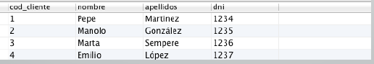

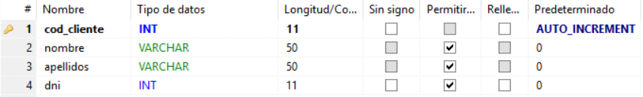

* 1. Cuentas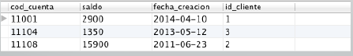

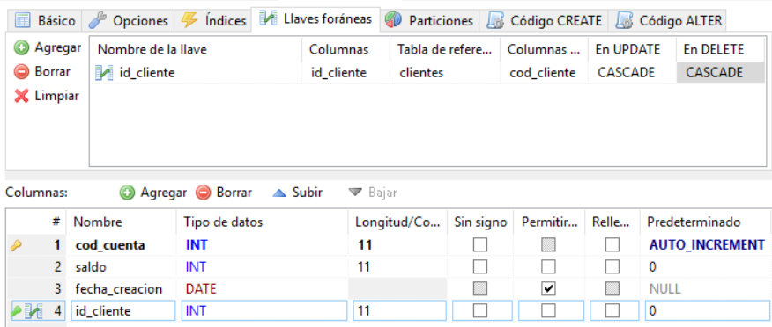

* 1. Movimientos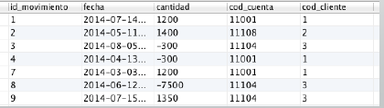

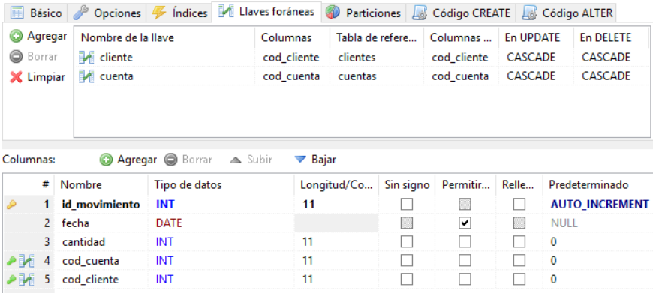

1. Actualizar el saldo de las cuentas a partir de los movimientos que se realicen (en la tabla movimientos). Por ejemplo, si se hace un movimiento de 1000 € sobre la cuenta 11108 y el saldo de dicha cuenta es 1500€, el saldo de dicha cuenta (11108) pasará a ser 1000€ + 1500€ = 2500€.

Para ello, se deberá crear un disparador o trigger que tras una inserción en la tabla movimientos permita actualizar el saldo de la cuenta sobre la cual se ha realizado el movimiento.

